Tillsynsbegäran – information om höga naturvärden och fridlysta arter i avverkningsanmälan A 38318-2019 i Ånge kommun
Detta dokument behandlar höga naturvärden i avverkningsanmälan A 38318-2019 i Ånge kommun. Denna avverkningsanmälan inkom 2019-08-07 och omfattar 16,5 ha.
Vi begär härmed att Skogsstyrelsen fattar beslut enligt miljöbalken som säkerställer att skogens höga naturvärden bevaras samt säkerställer att EU-lagstiftning efterlevs och att artskyddsbrott förhindras. Vi önskar även ta del av de ställningstaganden och beslut som myndigheterna meddelar till följd av aktuell avverkningsanmälan och föreningens inlaga (se 34 § förvaltningslagen).
Nedan beskrivs fynd av naturvårdsarter och fridlysta arter som gjorts i det avverkningsanmälda området. I BILAGA 1 finns artfakta om fridlysta och rödlistade arter.

Naturvårdsarter
I avverkningsanmälan har följande 17 naturvårdsarter hittats: doftticka (VU, §8), rynkskinn (VU), järpe (NT, §4), lunglav (NT), skrovellav (NT), spillkråka (NT, §4), vitgrynig nållav (NT), bårdlav (S), gytterlav (S), korallblylav (S), luddlav (S), mörk husmossa (S), skinnlav (S), spindelblomster (S, §8), stor aspticka (S), stuplav (S) och revlummer (§9). Av dessa är 7 rödlistade. För rödlistade arter har rödlistekategorin angivits inom parentes. Arter som är signalarter enligt Skogsstyrelsen har markerats med (S). För fridlysta arter anges även paragrafen i Artskyddsförordningen som arten är fridlyst enligt.
De påträffade naturvårdsarterna är ett tydligt kvitto på att detta rör sig om en skog med höga naturvärden. I Figur 1 visas en karta över det avverkningsanmälda området, där samtliga fyndplatser för naturvårdsarter som finns registrerade på Artportalen har markerats.
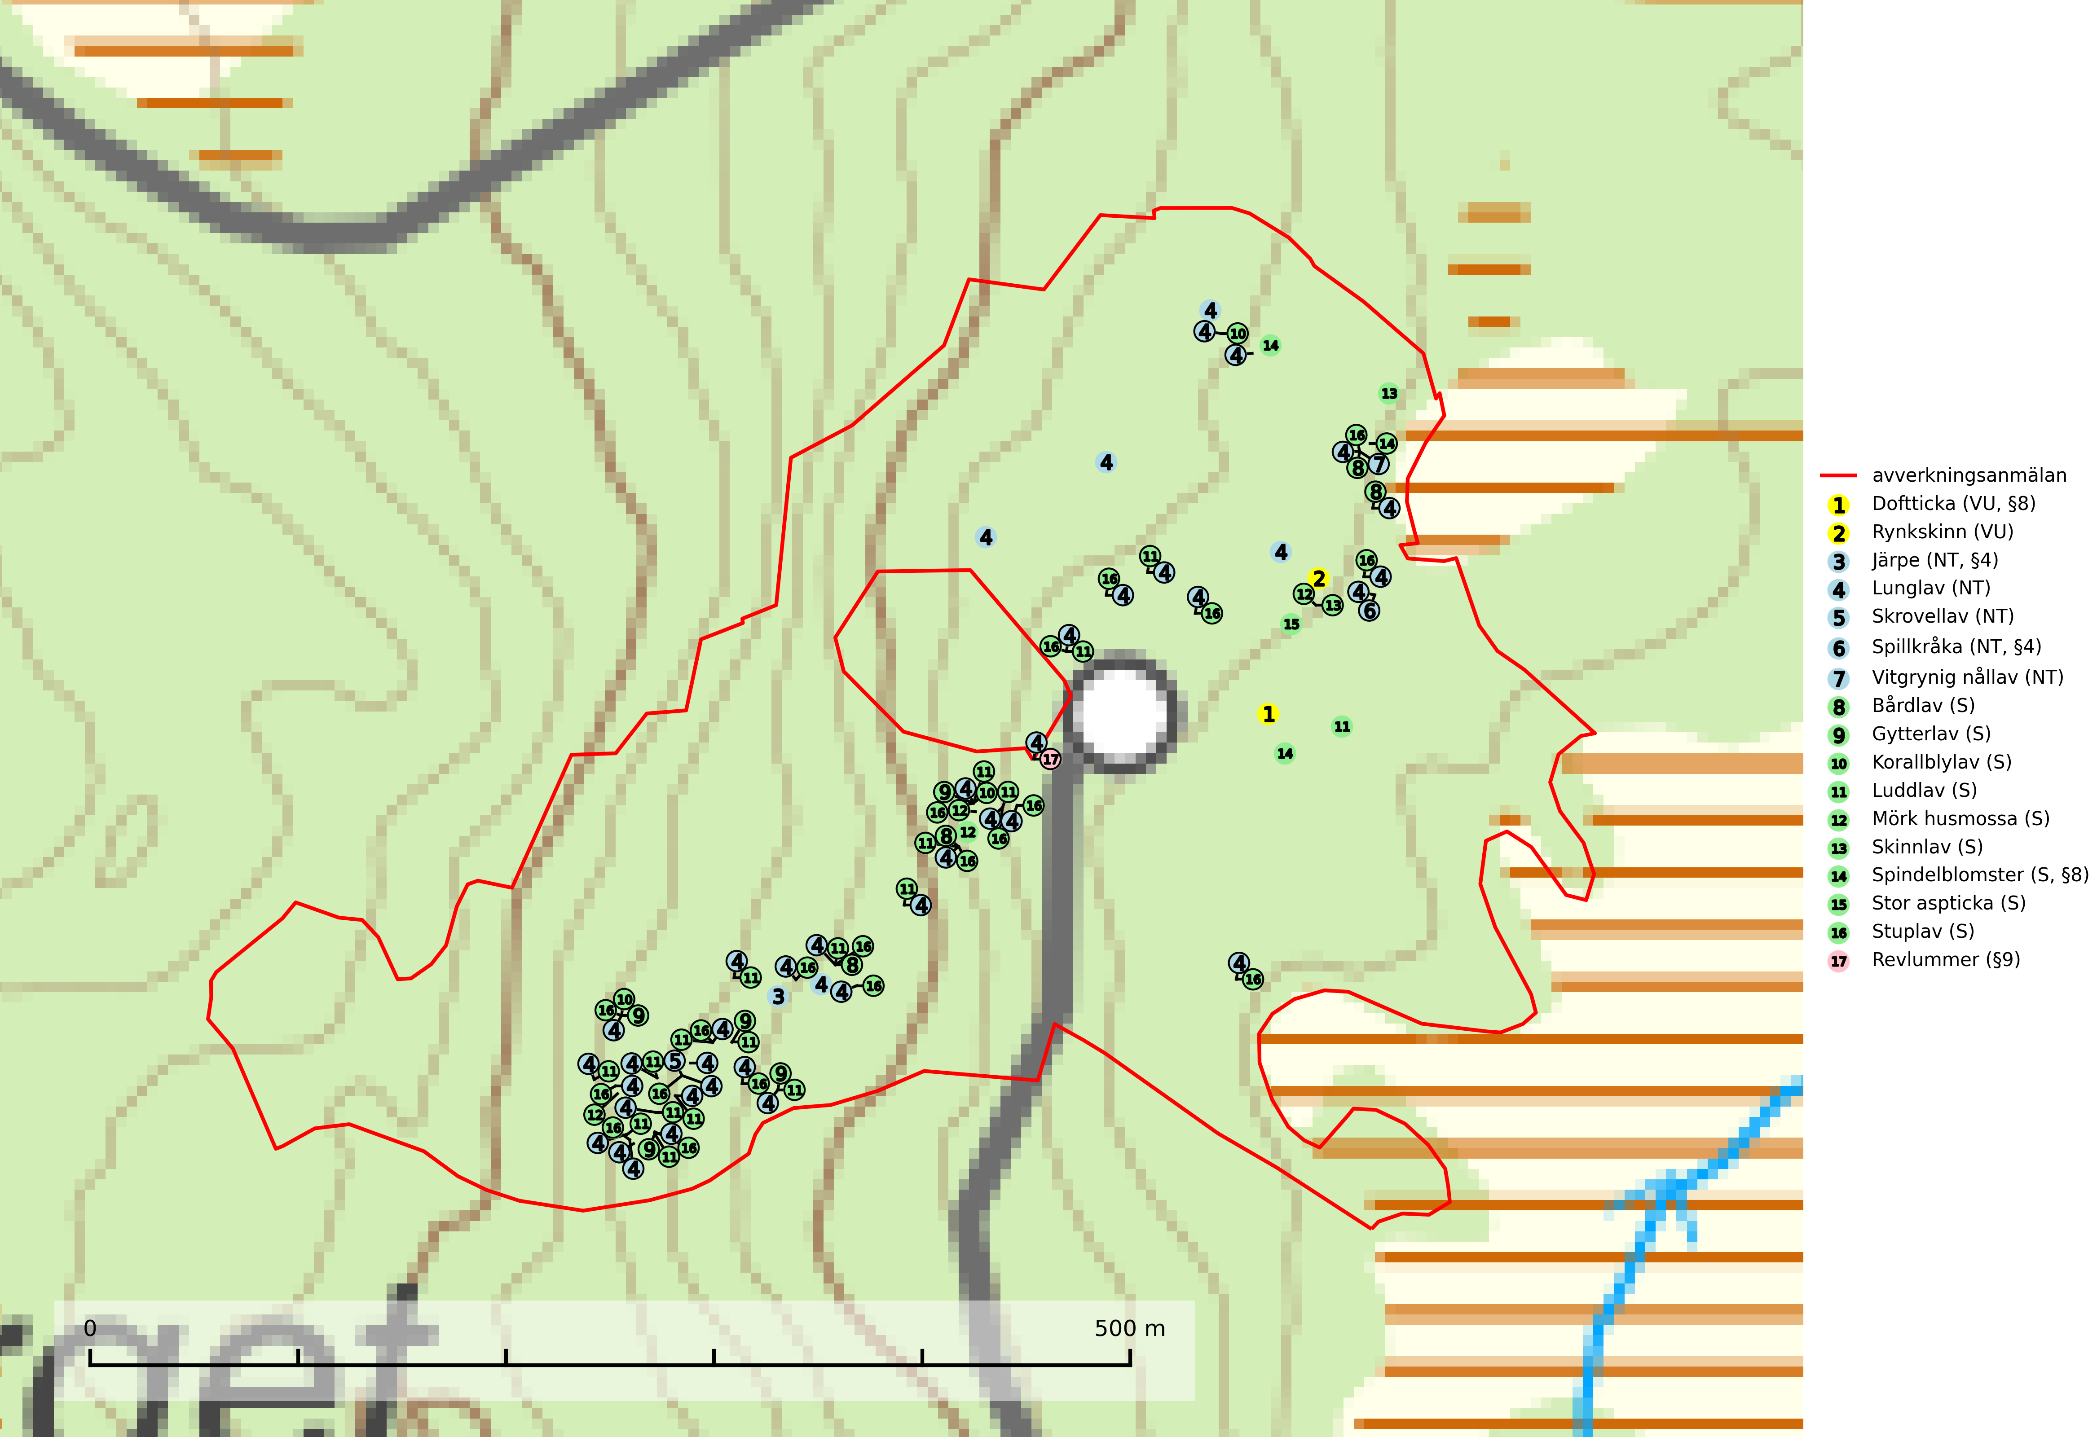
Figur 1. Fyndplatser för naturvårdsarter i det avverkningsanmälda området (röd linje). Markörer utan svart kant är placerade på fyndplatsen. Markörer med svart kant är placerade vid sidan av fyndplatsen och har ett svart streck som visar fyndplatsens exakta position. Kartans mittpunktskoordinat är N 6918822, E 539358 i SWEREF 99 TM.
Korallblylav växer på bark av asp, ask, rönn, sälg, bok och lönn och signalerar överallt skogsbestånd med höga naturvärden och den följs nästan alltid av andra ovanliga och rödlistade arter. Den indikerar hög och jämn luftfuktighet och växer främst i områden med lång skoglig kontinuitet där det funnits ett ständigt inslag av gamla lövträd (SLU Artdatabanken, 2024; Nitare & Skogsstyrelsen, 2019).
Lunglav (NT) är en av vårt lands främsta signalarter som överallt indikerar gamla lövträd, skogsbestånd med höga naturvärden och ekosystem med lång skoglig kontinuitet. Lokalt kan förekomsten vara mycket riklig men den hittas nästan enbart i gamla och ej slutavverkade skogar. Artens samtliga förekomster bör uppmärksammas från naturvårdssynpunkt, då många lokaler även hyser andra ovanliga och rödlistade arter. Rikliga förekomster bör skyddas med biotopskydd, frivilliga avsättningar eller reservat. Det finns ett antal sällsynta lavparasiter som växer på lunglav: lunglavsknapp (VU), skrovelmössing (DD), lunglavshårprick (DD), Calycina alstrupii (NA) och Chalara lobariae (NA) (SLU Artdatabanken, 2025; SLU Artdatabanken, 2024; Nitare & Skogsstyrelsen, 2019).
Mörk husmossa är en mycket bra signalart i södra och mellersta Sverige. Den är sannolikt svårspridd och växer huvudsakligen i skog med lång skoglig kontinuitet i områden med konstant hög luftfuktighet. Den är känslig för större avverkningar, men tål plockhuggning som lämnar ett tätare trädskikt och ett obrutet, fukthållande mosstäcke på marken. Ett par studier har klart visat att artens tillväxt försämras när skogen huggs ner intill växtplatsen, och att ett kalhygges påverkan på mörk husmossa avtar både med avståndet från kalhygget och ju fuktigare växtplatsen är (SLU Artdatabanken, 2024; Nitare & Skogsstyrelsen, 2019).
Rynkskinn (VU), rödlistad som sårbar, är en vednedbrytare som växer på grova granlågor och ingår i en karaktäristisk association av vedsvampar knutna till urskogsartade barrskogar. Den har klassificerats som en “urskogsindikator” och är placerad i toppen av Skogsstyrelsens värdepyramid för bedömning av skog med höga naturvärden. Allt tyder på att rynkskinn är mycket känslig för skogliga ingrepp (Nitare & Skogsstyrelsen, 2019; SLU Artdatabanken, 2024).
Skinnlav förekommer på diverse lövträd, främst på gammal asp och sälg. Den påträffas främst i områden med lång kontinuitet av grova lövträd och signalerar skogsmark med höga naturvärden. På lokalerna förekommer som regel ett flertal andra ovanliga eller rödlistade lavar. I likhet med gelélavarna, etablerar sig skinnlaven i skogsmark på grova aspar i sena lövsuccessioner (Nitare & Skogsstyrelsen, 2019).
Skrovellav (NT) växer på gamla lövträd och på klippor i gamla skogar med hög och jämn luftfuktighet. Slutavverkning av kontinuitetsskog utgör det största hotet och lavens fortsatta förekomst bör säkerställas genom att lokaler med äldre skog skyddas. I områden med mycket hög luftfuktighet kan man på bålen av skrovellav finna en sällsynt parasitsvamp med rödbruna apothecier, skrovellavsknapp Plectocarpon scrobiculatae (EN) (SLU Artdatabanken, 2024; Nitare & Skogsstyrelsen, 2019).
Stor aspticka är knuten till gamla levande aspar och orsakar karaktäristiska inbuktningar i stammen (så kallad nekroser). Slutavverknings- och gallringsåtgärder i löv- och blandskogsbestånd som innebär att tillgången på grov asp minskar är ett hot mot arten. Det är viktigt att äldre aspar och aspbestånd sparas och för att gynna arten på sikt bör aspinslagen i t.ex. bergbranter, raviner, skogsbryn och kring äldre odlingsmarker generellt sparas i större utsträckning än vad som görs idag (SLU Artdatabanken, 2024; Nitare & Skogsstyrelsen, 2019).
Stuplav är en mycket bra signalart i hela sitt utbredningsområde och förekommer nästan enbart i skogsmiljöer med höga naturvärden. Den indikerar långvarig förekomst av gamla lövträd och miljöer med konstant hög luftfuktighet. I skogar med suboceaniskt klimat finns det en mycket sällsynt parasit, njurlavsknapp Pletocarpon nephromeum (EN), som växer på stuplav (SLU Artdatabanken, 2024; Nitare & Skogsstyrelsen, 2019).
Vitgrynig nållav (NT) växer nästan uteslutande på bark av gamla, senvuxna granar i skuggiga lägen med hög och jämn luftfuktighet. Den vanligaste naturtypen för arten är kontinuitetsskogar på frisk mark men den finns också i sumpgranskogar. På lång sikt utgör avverkningar av olikåldriga granskogar av naturskogskaraktär ett allvarligt hot mot arten och skogsbruksåtgärder på eller i närheten av växtplatserna bör undvikas. Naturskogsartade, fuktiga granskogar med förekomster av arten signalerar höga biologiska värden och bör bevaras (SLU Artdatabanken, 2024; Nitare & Skogsstyrelsen, 2019).

Fridlysta arter
Följande fridlysta arter har sina livsmiljöer och växtplatser i den avverkningsanmälda skogen: doftticka (VU, §8), järpe (NT, §4), spillkråka (NT, §4), spindelblomster (S, §8) och revlummer (§9).
Observera att medlemsländerna är skyldiga att agera i enlighet med EU:s fågeldirektiv där det uttryckligen står att direktivet gäller för fåglar samt för deras ägg, bon och livsmiljöer (artikel 1). Vidare att de åtgärder som vidtas inte får leda till en försämring av den nuvarande situationen beträffande bevarandet av de fågelarter som avses i artikel 1 (artikel 13). Fågeldirektivet är styrande för tillsynsansvariga myndigheters ärendehantering, ställningstaganden och beslutsfattande.
Doftticka (VU, §8) är rödlistad som sårbar (VU) och fridlyst enligt 8§ artskyddsförordningen. Den är även globalt rödlistad som Nära hotad (NT) vilket innebär att Sverige har ett internationellt ansvar för arten. Doftticka är beroende av hög och jämn luftfuktighet i gamla, ostörda skogsmiljöer och är känslig för snabba förändringar av ljus-/vindförhållanden eller uttorkning. Dofttickan är placerad i toppen av Skogsstyrelsens värdepyramid för bedömning av skog med höga naturvärden och signalerar alltid gamla sälgar och skogsområden med höga naturvärden. Avverkning av värdträd (främst sälg) utgör det största hotet och när gamla och olikåldriga skogar med sälg avverkas försvinner oftast sälgen. Dofttickan har minskat med ca 30 % under de senaste 30 åren (IUCN Redlist, 2024; Nitare & Skogsstyrelsen, 2019; SLU Artdatabanken, 2024).
Järpe (NT, §4), rödlistad som nära hotad och prioriterad art i Skogsvårdslagen har häckningsrevir i avverkningsanmälan. Arten har minskat med 25 (10–40) % under de senaste 12 åren och är mycket stationär inom sitt revir som är minst 25 hektar stort. Dess livsmiljöer utgörs av tät barrskog med inblandning av lövträd och en väl utvecklad flerskiktad struktur med bärris och yngre eller undertryckta, täta granar i ett lägre skikt, ofta utmed bäckar och åar inne i den skyddande granskogen. Järpen överlever inte om dess livsmiljö kalavverkas och är även känslig för röjning, gallring och avverkning där unga granar och lövträd inte sparas i tillräcklig omfattning (SLU Artdatabanken, 2022).
Spillkråka (NT, §4) är rödlistad som nära hotad och ingår i bilaga 1 i EU:s fågeldirektiv. Den minskar i population på grund av minskad tillgång på lämpliga bo- och födoträd och minskad födotillgång. Spillkråkans minskningstakt har uppgått till 19 (24–10) % under de senaste 15 åren. Minskningstakten för den svenska populationen bedöms vara nära gränsvärdet för Sårbar (VU) (A2bc). Skogsbruk med korta omloppstider och täta, homogena ungskogar utgör det största hotet, (SLU Artdatabanken, 2023).
Spindelblomster (§8) växer i äldre mossrik granskog eller barrblandskog, men även i fjällbjörkskog. Arten indikerar långvarig trädkontinuitet och hög luftfuktighet och är mycket känslig för uttorkning och markskador. Spindelblomster har i många trakter minskat starkt under senare tid på grund av slutavverkningar och skogsmarksdikning (Nitare & Skogsstyrelsen, 2019).
I BILAGA 1 finns mer detaljerad information om ekologi samt krav på livsmiljö hos fridlysta arter.

BILAGA 1 –
Fridlysta och rödlistade arter

Järpe – ekologi samt krav på livsmiljön
Järpe är rödlistad som nära hotad (NT), fridlyst enligt 4§ Artskyddsförordningen och prioriterad art i Skogsvårdslagen. Järpen, som minskat med 25 (10–40) % under de senaste 12 åren, har sina livsmiljöer i tät barrskog med inblandning av lövträd och en väl utvecklad flerskiktad struktur med bärris och yngre eller undertryckta, täta granar i ett lägre skikt, ofta utmed bäckar och åar inne i den skyddande granskogen.
Arten behöver lämpliga skogsbestånd om sammanlagt minst 25 hektar. Den är mycket stationär inom sitt revir och när ett par etablerat sig stannar de så länge miljön är intakt. Den undviker öppen mark och förﬂyttar sig sällan över större öppna myrar eller åkermark, och är därför känslig för fragmentering. Järpen överlever inte om dess livsmiljö kalavverkas och är även känslig för röjning, gallring och avverkning där unga granar och lövträd inte sparas i tillräcklig omfattning (SLU Artdatabanken, 2022).

Referenser – järpe
SLU Artdatabanken, 2022. Artfaktablad. Naturvård – artfakta. SLU Artdatabanken, Uppsala

Lunglav – ekologi samt krav på livsmiljön
Lunglav (NT) är en av vårt lands främsta signalarter som överallt indikerar gamla lövträd, skogsbestånd med höga naturvärden och ekosystem med lång skoglig kontinuitet. Lokalt kan förekomsten vara mycket riklig men den hittas nästan enbart i gamla och ej slutavverkade skogar. Artens samtliga förekomster bör uppmärksammas från naturvårdssynpunkt, då många lokaler även hyser andra ovanliga och rödlistade arter. Rikliga förekomster bör skyddas med biotopskydd, frivilliga avsättningar eller reservat (SLU Artdatabanken, 2024; Nitare & Skogsstyrelsen, 2019).
På lunglav kan man sällsynt finna små svarta skivlika bildningar som liknar apothecier men som är en parasitisk svamp, Lunglavsknapp Plectocarpon lichenum (VU). Det finns ytterligare ett antal parasiter vilka bara förekommer på lunglav: Skrovelmössing Dactylospora lobariella (rödlistad som Kunskapsbrist DD) och Lunglavshårprick Niesslia lobariae (rödlistad som Kunskapsbrist DD). Skrovelmössing (DD) har små svarta apothecier och bruna, 1-septerade sporer och Lunglavshårprick (DD) har brunhåriga perithecier och färglösa, 1-septerade sporer. Nyligen har ytterligare två lavparasiter påträffats i Sverige som växer på lunglav: Calycina alstrupii (NA) och Chalara lobariae (NA) (SLU Artdatabanken, 2025; SLU Artdatabanken, 2024; Nitare & Skogsstyrelsen, 2019).

Referenser – lunglav
Nitare, J. och Skogsstyrelsen, 2019. Skyddsvärd skog – Naturvårdsarter och andra kriterier för naturvärdesbedömning. Skogsstyrelsen.
SLU Artdatabanken, 2024. Artfaktablad. Naturvård – artfakta. SLU Artdatabanken, Uppsala.
SLU Artdatabanken, 2025. Över 20 nya lavparasiter för Sverige. https://www.slu.se/artdatabanken/arter-och-natur/artiklar/over-20-nya-lavparasiter-for-sverige/

Spillkråka – ekologi samt krav på livsmiljön
Spillkråka (NT) är rödlistad som nära hotad, fridlyst enligt §4 Artskyddsförordningen och ingår i bilaga 1 i EU:s fågeldirektiv. Spillkråka lever i både barr- och blandskog liksom i ren lövskog. De tätaste populationerna tenderar att finnas i äldre, variationsrik blandskog med gott om död ved och gamla träd.
Varje par utnyttjar 400–1000 hektar skog beroende på skogens kvalitet. En minskning av populationen pågår på grund av minskad tillgång på lämpliga bo- och födoträd och minskad födotillgång. Spillkråkans minskningstakt har uppgått till 19 (24–10) % under de senaste 15 åren. Minskningstakten för den svenska populationen bedöms vara nära gränsvärdet för Sårbar (VU) (A2bc). Skogsbruk med korta omloppstider och täta, homogena ungskogar utgör det största hotet (Artdatabanken 2023).

Referenser – spillkråka
SLU Artdatabanken, 2021. Artfaktablad. Naturvård – artfakta. SLU Artdatabanken, Uppsala

